
SÜRDÜRÜLEBİLİRLİK POLİTİKASI 2025
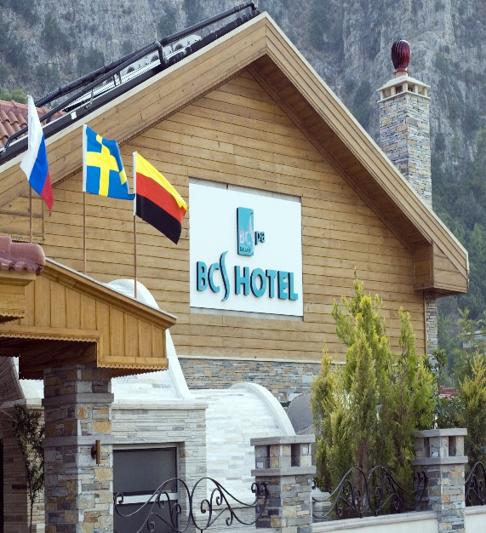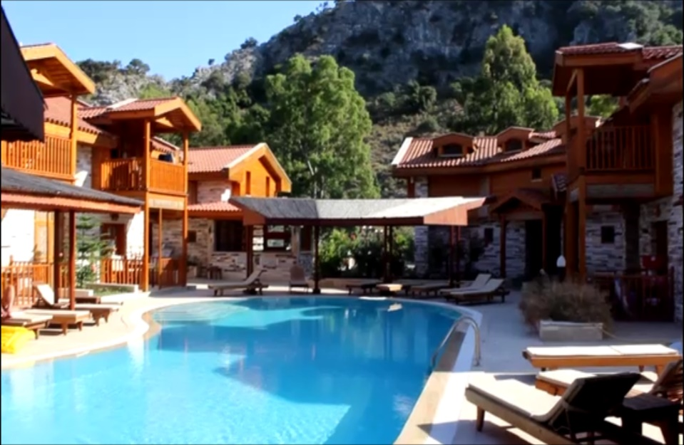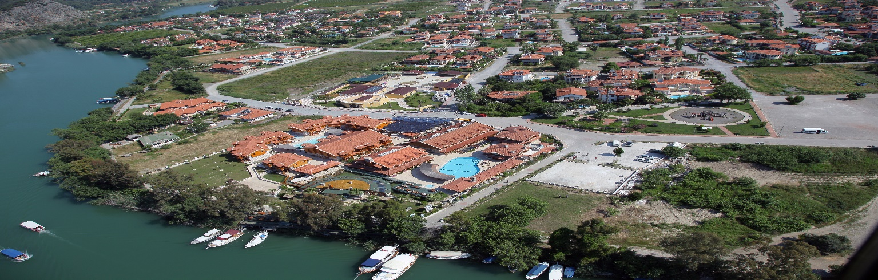

Adres

DALYAN MAHALLESİ ŞEHİT ADİL BÜYÜKCENĞİZ SOKAK
NO 7 ORTACA / MUĞLA
www.bcspahotel.net info@bcspahotel.com

+90 0533 058 25 90

Politika Amacımız

BC SPA HOTEL , Ortaca ilçesinin Dalyan mahallesinde merkezi konumu ile Tüm konaklayanlarına gerçek Misafirperverliğini mükemmel hizmet ve konforun mükemmel birleşimi ile sunuyor. Konforlu odalarımız güler yüzlü personelimiz ile Huzur ve rahatlık konseptini benimseyerek, Dalyan ’ın en iyi şekilde yaşamanıza yardımcı olmayı hedefliyoruz.

Otelimiz BC SPA HOTEL DALYAN' ın merkezinde Nehir Kenarında eşsiz doğa ile iç içe yer almaktadır.
Tarihin güzelliği ve büyüsü ile çevrili olan otelimiz, Kaya Mezarları, Kaunos Antik Bölgesi önemli kültürel mekanlara yürüme mesafesindedir. Eşsiz konumumuzun bir başka harika yönü de nehir kenarında bulunması tekne turları yakınlığıdır. İçeri adım attığınız andan itibaren sizi büyük bir coşku ve sıcaklıkla ağırlamaya kararlıyız.
Muhteşem unutulmaz bir konaklama geçireceğinizden emin olmanızı sağlamak için tüm çalışanlar olarak büyük bir özveri ile hizmet vermekteyiz.
Ayrıca ; Yurt içi ve yurt dışından seyahat tatil amacı ile otelimizi tercih eden yerli ve yabancı tüm misafirlerimizi konularında deneyimli personellerimiz doğrultusunda Kurmuş olduğumuz SÜRDÜRÜLEBİLİRLİK POLİTİKALARI ekibimizle birlikte konakladıkları süreler boyunca (Çevresel-Sosyal-Kültürel Ekonomik-Kalite) II.Aşama Kriterlerinin Sürdürülebilir Turizm Politikamız çerçevesinde en iyi şekilde ağırlamak ,tüm politikalarımızı konuklarımız ile paydaş olarak paylaşmak ve eşsiz bir konaklama deneyimini kalıcı olarak sürekli iyileştirerek yaşatmaktır.

Devamlı gelişmekte olan Türk Turizm’ine maksimum fayda sağlamayı hedeflemekteyiz. Ülkemiz Turizminin gelişmesine katkı sağlamakla birlikte; Gelecek nesillere yaşanabilir bir Dünya bırakmak için, kaynaklarımızı en verimli şekilde kullanma, yeniden kazandırma ve dönüştürme konularında da sürdürülebilir ekibi olarak en verimli olanları amaçlayarak hedeflemekteyiz.

İşletmemiz ise sürekli olarak yeniliğe açık ve gelişim odaklı çalışma ve hizmet anlayışımızla birlikte, kadromuzda yer alan tüm personellerimize kişisel gelişim, mesleki, sürdürülebilir turizm ve yenilikçi eğitimler planlayarak sektörümüzde yeni bilgi ve donanımları ile ilerlemelerini sağlamayı hedeflemekteyiz.

Vizyon ve Misyonumuz
➤ Turizminin ve Otelcilik sektörünün gelişmesinde sürekli iyileştirilebilir yenilikçi değerlerin sağlanması ile; Sürdürülebilir Kaliteli Yeşil Turizm hizmet anlayışımızı ve Türk Misafirperverliğimizi her zaman için ön plana çıkartarak yeni nesillere yaşanabilir bir Dünya bırakılması ilkesini kendisine MİSYON Edinmiştir.

ÇEVRE POLİTİKAMIZ

İklim Değişikliği Riski
BCS SPA HOTELİ; bulunduğu konum itibari ile Dalyan mahallesinde merkez konumda Ortaca Belediyesi dahilindedir. Bölgemiz iklim koşullarına bağlı olarak 4 mevsimi mevsimlerin beklentilerinde geçirmektedir. Mevsimsel büyük Olumsuz bir durum ve riskler bulunmamaktadır.

Atık Su
Atık Sularımız Belediye Kanalizasyonuna akıtılmaktadır. Açık alanlara akıtılan bir ATIK SU bulunmamaktadır.

Katı Atık
Hotel içerisinde çıkan birçok atığı (kâğıt, plastik, cam, metal vb.) türlerine göre ayrıştırarak oluşan katı atıkların geri kazanımı ve bertarafı için Ortaca Belediyesi’nin sözleşmesinin olduğu Geri Dönüşüm Şirketi ile iş birliği içerisinde çalışılmaktadır.
Otelimizde hizmet alan konaklayan tüm misafirlerimize atıklarını ayrıştırmaları için gerekli imkanlar otel odalarında ve genel alanlarda sunulmaktadır.

Tesiste oluşması muhtemel tehlikesiz atıklar;

➤Kâğıt ve karton ambalaj
➤Plastik ambalaj
➤Ahşap ambalaj
➤Karışık ambalaj
➤Cam ambalaj

Tesisimizde oluşan Tehlikeli ve Tehlikesiz Atıklar şu şekildedir:
➤Tehlikeli Madde İçeren Atık Baskı Tonerleri
➤Jeneratör bakımından çıkan motor yağları
➤Tehlikeli maddelerin kalıntılarını içeren ya da tehlikeli maddelerle kontamine olmuş ambalajlar
➤tanımlanmamış ise yağ filtreleri), temizleme bezleri, koruyucu giysiler
➤Atıklar için Revir sorumlusu tarafından muhafaza edilerek Belediye Görevlilerinize teslimi yapılmaktadır.

Akümülatörler ve bu pilleri içeren sınıflandırılmamış karışık pil ve akümülatörler Sıvı ve katı yağlardan Oluşan Tehlikeli Atıklar; Çevre Bakanlığı tarafından lisans almış yetkilendirilmiş kuruluşlara teslim edilerek geri kazanımı sağlanmaktadır.

Zararlı Maddeler (Biyoçeşitliliğin Korunması ve Muhafazası)
Bakanlık Onaylı ve İşletmemiz ile Anlaşmalı olan ilaçlama firması ile Tüm ilaçlamaların Bitki ve Tüm canlı varlıkların zarar görmesini engelleyen yasal kullanımda izinli olan kimyasallarla ilgili ilaçlamalar yapılmaktadır. Bu konudaki tüm kullanılan ilaçların MSDS leri alınarak gerekli kontrolleri sağlanmaktadır.

İstilacı Türlerden Kaçınma
Otelimizde istilacı türler ile mücadele kapsamında ilaçlama firması ile çalışılmaktadır. İlgili firma taleplerimizi ve periyodik gerçekleştirilmesi gereken ilaçlamaları tamamlamaktadır. Zararlı kemirgenlerin takibi ve kontrolü amacıyla kemirgen kontrol kitleri otelimizin olası tehlike alanlarında konumlandırılmıştır. Ara kontrolleri yapılarak kayıt altına alınmaktadır.

Hayvan Refahı
Otelimizin konsepti gereği, evcil hayvan bulundurulması uygundur. Otelimizden çıkan yemek artıkları günlük olarak otelimiz çevresinde ve korumamız altında bulunan hayvanlara verilmektedir.


Kirlilik İzleme , En Aza İndirme ve Çevre Temizliği 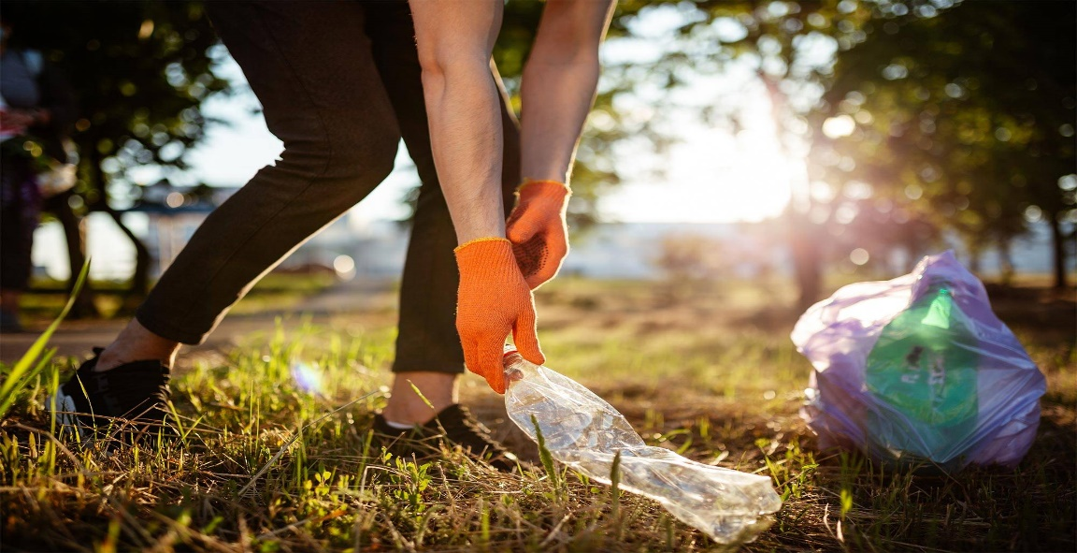

Konum itibariyle otelimiz merkezin konumda bulunmaktadır. Otel alanının temizliği ve kirlilik oluşturabilecek atıklarının uzaklaştırılması için çalışmalar periyodik olarak gerçekleştirilmektedir. Otelimizin ortak kullanım alanlarında yer alan çöp bidonları sayesinde çevre kirliliğinin önüne geçilmektedir. House Keeping ekibi tarafından düzenli mıntıka temizliği sayesinde doğal yollarla oluşan kirlenme engellenmiş oluyor. Otelimizin kapalı alanında ve haricinde, kirliliği en aza indirgemek amacıyla otel personeline çevre kirliliği konusu üzerine eğitimler verilmektedir.
Çevre düzeninde yer alan çeşitli bitkiler sayesinde otelimizde, sürdürülebilir ve çevreci yaklaşımla ortamlar oluşturmak prensibimiz olarak kabul edilerek, ekibimiz tarafından periyodik bitki bakımları yapılarak canlı bitki ortamlarının yaşatılabilmesi için her açıdan mücadelemiz otel içinde ve otel dışındaki sosyal ortamlarda da devam etmesidir.
Bununla birlikte tesisimizde konaklayan veya tesisimizi ziyaret eden tüm misafirlerimizin ulaşabileceği noktalarda kaynakları verimli kullanmasını afiş ve görseller ile hatırlatıyor ve bu doğrultudaki çalışmalarımızı yansıtıyoruz. Misafirlerimizden gelecek fikir ve yorumlar içinde memnuniyet anketi uygulamamızda politikamız hakkında sorular yöneltiyor ve tavsiyelerini hassasiyetle değerlendiriyoruz.
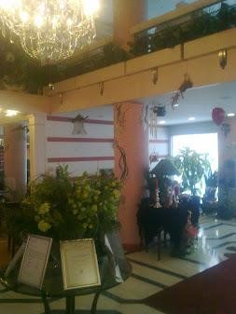

Verimli Bina ve Altyapı
BC SPA HOTEL dış mimari açısından bakıldığında bölgenin kendine has yapı tarzında yapılarak, Modern bölge mimarisiyle uyum ve ahenk içerisinde olmasını sağlamaktadır. Otel bina yerleşiminin Muğla ahşap ev mimarisi ile merkezi konumda nehir kenarında ı mimarisiyle denk düzende yerleştirilmiş ve bu sayede Muğla şehrin tarzını benimseyen yapımızla doğal ve modern yapılanma ile yerleşimi otelimize uygulamış oluyoruz.

Enerji verimliliği ekonomik kalkınmanın temelidir. Elektriği israf etme, kaynaklarını tüketme. Enerji tasarrufu yap, doğaya katkı sağla. İsrafı bırak, tasarruf



Enerji Tasarrufu
Hotelimiz bünyesine kullanılan tüm aydınlatmalar led aydınlatmadır. Kullanılan led aydınlatmalar enerji tasarrufu açısından Kullanılması sayesinde %100 oranında enerji kaybının önüne geçilmiş olmaktadır. Enerji politikamız ise; Aşağıda belirtilen hedefler doğrultusunda ise çalışmalarımız sürekli olarak iyileştirmeler yapılarak devam edecektir.

Enerji ve yakıt kullanımın yoğun olduğu alanları belirlemek,
Yüksek enerji tüketen cihazlara sayaç takmak,
Enerji verilerini toplayacak personeli belirlemek,
Yapılacak küçük değişikliklerle enerji tasarrufu sağlamak,
Tüm cihazların bakımını yapmak ve etkili çalıştıklarından emin olmak,
Az enerji tüketen alternatif ürünleri tercih etmek,

Otelin çevre performansını sürekli izlemek ve sonuçlara göre gerçekçi hedefler Belirlemektir.

Su Tasarrufu ve Yönetimi
Hotelimizde su tasarrufu amacıyla batarya ve duş başlığı sistemlerinde , çıkan suyun hava ile temas etmesini sağlayarak akış yoğunluğunu arttıracak. Ayrıca çıkan suyun daha az ama daha yoğun olması ile ıslanma etkisinin artmasını sağlayacak Perlatör takılarak amaçladığı işlev suya hava karıştırır, bu sayede su tasarrufu önemli ölçüde sağlayacaktır.
Bu amaç doğrultusunda perlatör kullanım geçilmesi öncelikli hedeflerimiz arasındadır.
Otelimiz bünyesinde şebeke suyu Belediye kuruluşundan sağlanmaktadır. Şebeke suyunu periyodik zamanlarda tahlilleri yaptırılarak misafirlerimizin sağlıklı su kullanmaları konusunda devamlı takipçisi olunmaktadır. Tüm genel alan WC lerde sensörlü cihazlar kullanılarak su tüketiminin azaltılması hedeflenmektedir. Ayrıca Oda ve diğer alanlarda bulunan klozetler iki hazneli olarak tasarlanmıştır. Otelin resepsiyon gibi misafirlerin de görebileceği alanlara suyun verimli kullanılması, sürdürülebilirlik ve gelecek nesillere taşınması konularında afiş ve görsel bilgilendirmeler yayınlanmaktadır.
Su Tasarrufu
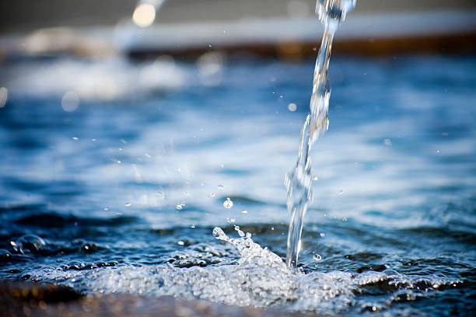
Kaynakların tüketimini en aza indirgemek için personellerimize alanında uzman departman müdürleri ve iş güvenliği uzmanı tarafından belirli periyodlarda eğitimler düzenlemekteyiz. Aynı şekilde kimyasal kullanımları içinde yerinde ve uygulamalı eğitimler verilmektedir. Doğal kaynakların doğru kullanılması için otel içerisinde yapılacak yenileme, onarım veya bakım çalışmalarında yenilikleri sıklıkla takip ediyoruz.

Daha Temiz Ulaşım
Eski dizel aracımızın (bu taşıtların egzoz sisteminden havaya salınan en önemli kirletici maddeler karbon monoksit, hidrokarbonlar, kükürt dioksit (dizel motorlarda), azot oksitler ve kurşundur. Bu nedenle şirketimizde 2025 yılında kullanılmak üzere 1 adet %100 elektrikli araç ile değiştirilmiştir. Uluslararası Temiz Taşımacılık Konseyi (ICCT) tarafından hazırlanan bir raporda elektrikli araçların karbon ayak izinin fosil yakıtlı araçlara göre %81'e kadar daha düşük olduğu yer alır. Dünya İklim Vakfı'nın (WWF) bir raporuna göre de elektrikli araçlar %63 oranında daha az sera gazı oluşturur.


SOSYAL VE KÜLTÜREL
BC SPA HOTEL Olarak önceliklerimizden biri de çalışanlarımız için hakkaniyetli, huzurlu bir ortam sağlamak için azami gayret göstermektir. İşçi sağlığı ve güvenliği için ulusal ve uluslararası tüm mevzuatları yerine getiriyor ve kurumsal bir İSG firması ile koordineli olarak hareket ediyoruz.
Çalışma ortamında meydana gelebilecek her türlü kaza ve kaza öncesi alınabilecek önlemleri, personellerimizin yasal hakları gibi birçok konuda İş Güvenliği Uzmanı ve İnsan Kaynakları departmanı tarafından düzenli eğitimler organize edilerek çalışanlarımızı bilgilendiriyoruz, kurum çalışanlarına her zaman daha güvenli ve sağlıklı bir ortam hazırlamayı hedefliyoruz. Çalışma saatlerini yasal mevzuatlara uygun olarak düzenliyor, fazla çalışma olması durumundaki haklarını eksiksiz olarak karşılıyoruz. Çalışanlarımıza belirli dönemlerde isim zorunluluğu olmayan anketler düzenleyip tesisin sürdürülebilirlik açısından ve iyileştirilmesi gereken hususlar hakkında görüşlerini hassasiyetle değerlendiriyoruz, yaşadıkları sorunlar hakkında bilgi sahibi olup kısa sürede düzenleme ve iyileştirmeleri yapıyor, çalışmalarının karşılığında mükafat , ödül, terfi konularında titizlikle üzerinde durmaya çalışıyoruz.
BC SPA HOTEL Tüm çalışanlarımıza ve Engelli çalışanlarımıza fırsat eşitliği sunuyoruz; dil, din, ırk, medeni durum ve cinsiyet ayrımcılığı yapılmaması konusunda hassasiyetle yaklaşıyoruz. Cinsel veya herhangi bir sömürü, taciz biçimine karşı gerek kurum içi gerekse ülke içi durumlara karşı her zaman tavrımız karşı muhalefettir, tesis yönetimi olarak bu tür durumlarda üzerimize düşeni yapmayı taahhüt ederiz.

Eğitim

Çalışanlarımızın kişisel gelişim ve motivasyonlarının sağlanması, kurum kültürü ve sürdürülebilir turizm konularının benimsetilmesi, doğaya ve çevreye duyarlı bir birey olması adına sıklıkla eğitimler düzenliyoruz. Kurum içi eğitimlerimizle birlikte Eğitim kurumlarından da destek alıyoruz. Çalışanlarımızı öncelikle Yerelde ikamet edeneler tercih edilmektedir.

Kültürel Alanlara ve Yerli Topluluklara Turistik Ziyaretler
Otel bünyesinde bulunan 25 kişilik teknemizle ilerleyen süreçteki hedeflerimiz arasında DALYAN bölgesinde bulunan doğal ve tarihi miraslar hakkında bilgi sahibi olmak isteyen otel misafirlerimizle birlikte ziyaret edilerek bölgenin tanıtımının belirli periyotlarda gerçekleştirilmesi hedeflerimiz arasındadır.

Kültürel Mirasın Korunması ve Tanıtıma katkımız
KAUNOS KAYA MEZARLARI
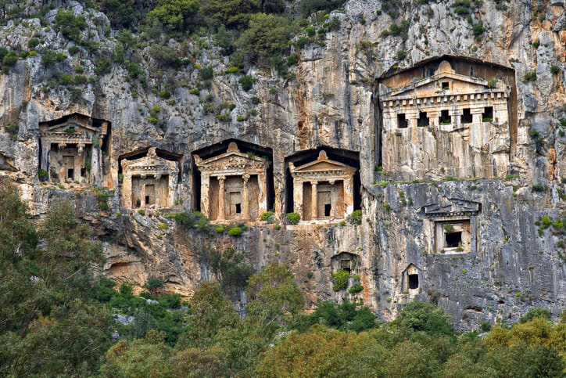

OTELİMİZE SADECE 700 MT. MESAFEDEDİR.
Antik Dönem'de Dalyan Çayı çevresinde kurulmuş bir liman kenti olan Kaunos'un denize olan mesafesinin Dalyan deltasının oluşması nedeniyle açıldığı bilinmektedir. Antik kent ve kaya mezarları Dalyan Mahallesi'nden de görülebilmektedir.

Kaunos Antik Kenti: Tarihin Derinliklerinde Bir Yolculuk! 🏛️
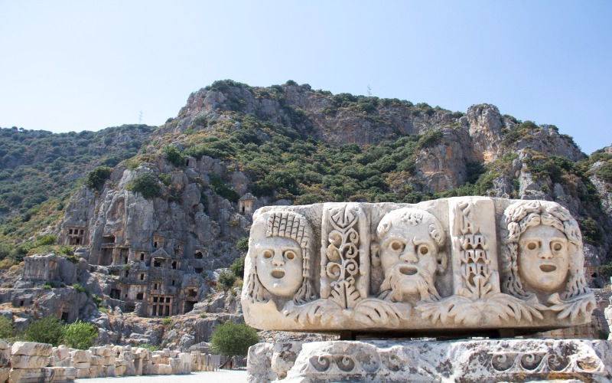
- En keyifli ve popüler yöntemlerden biri, Dalyan'dan BC SPA HOTEL/ imiz önünden kalkan teknelerle antik kente ulaşmak. Bu, özellikle yaz aylarında serinlemek ve Dalyan Kanalı'nın güzelliklerini keşfetmek için harika bir seçenek. ☀️
- Dalyan iskelesinden kalkan tekneler, genellikle belirli saatlerde sefer düzenliyor.
- Tekne yolculuğu sırasında, Dalyan Kanalı'nın büyüleyici manzaralarına tanık olacaksınız. Yemyeşil sazlıklar, su kuşları, ve tabii ki Likya döneminden kalma görkemli kaya mezarları... 🌿🐦 Bu manzaralar eşliğinde, tarihin ve doğanın kucaklaştığı bir yolculuk yapacaksınız.
- Tekneler genellikle Kaunos Antik Kenti'nin hemen yanındaki iskeleye yanaşıyor, böylece antik kente kolayca ulaşabiliyorsunuz.

EKONOMİK VE KALİTE

Çevresel Satın Alma
Dalyan İlçesi bölgesinde hizmet veren firmalar üzerinden yerel satın alma işlemi gerçekleştirilmektedir. Firmalar ile alakalı yazılı sözleşmeler bulunmamaktadır. Bahsi geçen tedarikçi firmalar; Market olmak üzere çeşitli zamanlarda anlık ihtiyaçları karşılamak adına çevresel satın almalar yapılmaktadır.

Yerel ve Bölgesel Satın Alma
Otel ihtiyaçlarımızın alımları konusunda Yerel üreticileri desteklemek üzere alınmalarımızı bölgemiz dahilinde yapılmaktadır. Yerel tedarikçilerimizden alınacak olan gıda ürünlerinin İTU İyi tarım uygulamaları ve Ekolojik ve organik ürün gruplarından oluşmasını sağlamaktayız. Sabah kahvaltılarında sunulan Yumurtalar yöremiz esnaf ve çiftçilerinden tedarik edilmektedir. Tüm meyve ve Sebzelerimizin yerel bölge halkından temin edilmekte %30 Civarında yerel olmayan ürünler bulunmaktadır.

YEREL İSTİHDAM

İşletmemiz Bünyesinde çalışacak olan eleman seçimlerinde İnsan Kaynakları departmanınızın tanımında öncelik Yerel ve Bölgesel İstihdama öncelik tanınmasındır. İşletmemizde çalışanların %100 ü yerel olarak Dalyan ve civarında istihdam eden ve yaşayan kişilerden oluşmaktadır.

KALİTE
Tesisimizde Sorumlu Ekibimiz ile Düzenli olarak Sürdürülebilirlik Performans çalışmalarımız analiz edilerek raporlamaları ve geri bildirimlerimiz İnternet Sayfamızda yayınlanmaktadır. Çevre, Sosyal, Kültürel ve Kalite çalışmalarımızın uygulama süreçleri devamlı olarak izlenmekte ve sürekli iyileştirme bakış açımız ile takip edilmektedir.

Gıda Güvenliği Politikamız;

Gıda Güvenliği Yönetim Sistemi ile yasal şartlar ve misafir beklentilerine uygun, sağlıklı, güvenilir ve özgün ürünler sunarak hizmet kalitemizi sürekli iyileştiririz.

Çevre Güvenliği Politikamız;

Çevre Yönetim Sistemi, Çevre Politikası, tüm faaliyetlerimizin çevresel sonuçlarını belirlemek, çevreye etkimizi sürekli olarak minimize etmek ve yerel toplumun gelişimine katkıda bulunmak amacıyla oluşturulmuştur. Tüm Tesis çalışanlarımızın bu politikaya uyması zorunluluğu getirilmiştir.

Kalite Yönetim Sistemleri Politikamız;

Kalite Yönetim Sistemimiz, İşletmemizin Sürekli gelişimlerini sağlamada hem bir dizi rehberlik ilkeleri ve hem de bir felsefedir. KYS. Müşterilerin şimdi ve gelecekteki ihtiyaç ve beklentilerini karşılayacak tüm süreçleri, metaryal ve hizmetleri, tedarikçi ve tüm çalışanları sürekli iyileştirip geliştirmek için uygulanan kantitatif metotlar şeklinde tanımlamaktayız. İşletme içindeki tüm insanların karşılıklı iş birliği ve parasal değerde mal ve hizmet üretmek için iş süreçleriyle ilgili ve ilişkili olarak müşteri beklentilerini ve ihtiyaçlarını karşılayacak ve hatta onu da aşacak biçimde ele alan yönetim biçimlerimizdir.

Müşteri Memnuniyet Sistemi Politikamız;
- Müşterilerin geri bildirimlerin (şikayetler dahil) ilgili birimler oluşturularak, şikayetlerin çözülmesini ve kuruluşun ürün ve müşteri hizmetini geliştirme yeteneklerini artırarak müşteri memnuniyetini yükseltmek,
- Kuruluşun müşteri memnuniyetini artırmak amacıyla personeline sürekli eğitimler verilmesini sağlamak,
- Müşterilerin ihtiyaç ve beklentilerini tanımak ve bunlarla ilgili konularda bilgi sahibi olmak,
- Müşterilerin tüm istek, öneri ve şikayetlerini kolayca kuruluşa iletebilecek iletişim kanallarını oluşturmak ve duyurarak kullanımı sağlamak,
- Ürün ve hizmet kalitesini iyileştirmek için şikayetlerin analiz edilmesi ve değerlendirilmesini zorunlu kılmak,
- Şikâyet ve önerilerin takip edilmesiyle ilgili DÖF kayıtlarının açılması ve süreç takibinin yapılmasını sağlamak,
- Şikayetlerin ele alınma süreçlerinde kuruluşun etkinliğini ve verimliliğini gözden geçirmek.
Yasal Uyum

İşletmemiz Tüm Yasal Mevzuat Hükümlerine bağlı olarak çalışmalarını yürütmektedir.

Müşteri Memnuniyeti

OTELİMİZDE GUEST RELATION İŞLEYİŞİ
Otelimizde müşteri ilişkilerinden sorumlu personelimiz, Günlük işleyiş, misafirlerin sabah kahvaltısında, daha çok sohbet ve bilgilendirme havasında geçen şikâyet, öneri ve isteklerin alınması ile başlar, Bunlar, gün içinde, bölümlere iletilerek, misafirin bilgisi dahilinde çözüme kavuşturulur. Günlük işleyişte, konaklayan misafirlerin, doğum günü, evlilik yıldönümü, balayı gibi özel günleri takip edilerek, ilgili bölümlerin yönlendirmesi ile, odalarına süslemeler yapılır ve ikramlar bırakılır.
Misafirlerin ziyaret etmek istedikleri yerler için randevular ayarlanıp, bilgiler verilir. Otelimizin çalışma anlayışı, tamamen misafir odaklıdır. Personeller, otel açılışından önce, bu konularda eğitimden geçerler, bu da, otelimize yapılan, her türlü, acente, booking com, Expedia, Tripadvisor gibi sitelerde yorumlarda, yüksek puanlamalarda kendini gösteririr.
Misafirlerimizin tüm ihtiyaçlarını yerine getirmeyi ve beklentilerini fazlasıyla karşılamayı Sürdürülebilir kriterlerinde vadediyoruz.
Burada sizlere Sürdürülebilir Turizm kriterlerinde neler sunmaktayız.
Öncelikle!
DOĞAYA VE ÇEVREYE SAYGI İLE…
Eşsiz güzelliğe sahip, Yeşil ağaç ve bitki örtüsü ile çevrelenmiş DALYAN’ da
DOĞAYA VE ÇEVREYE SAYGI GÖSTERİYORUZ.

DALYAN Yöremizi; GURME Ürünlerinden ve Ekibimizin Üstün kalitede lezzetli yiyecek-içecek alternatifleri devamlı olarak hizmetinizdedir.
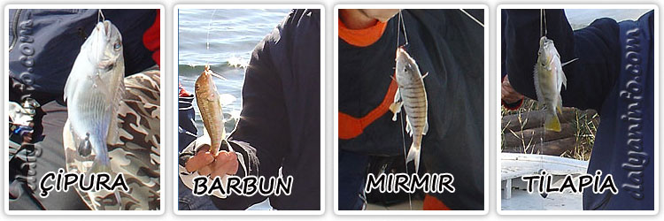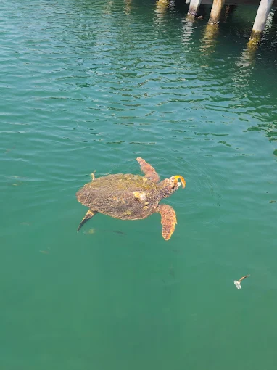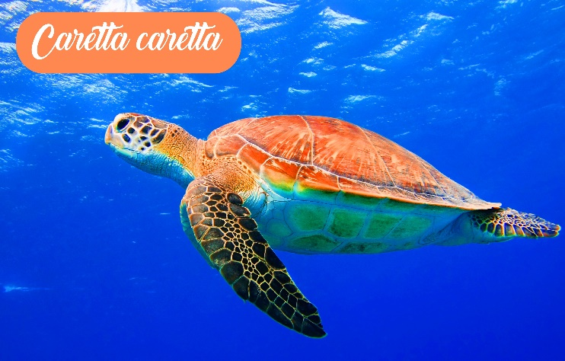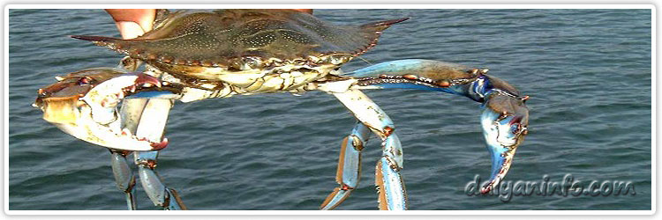
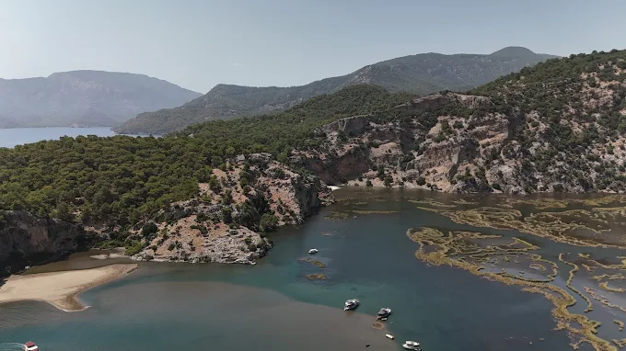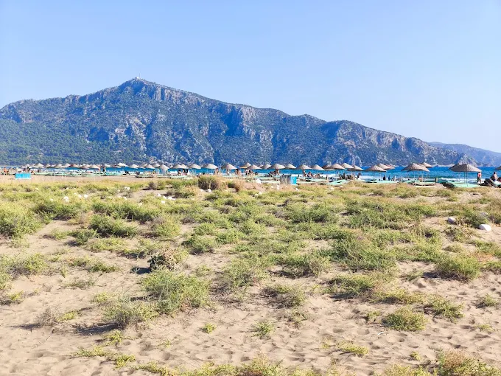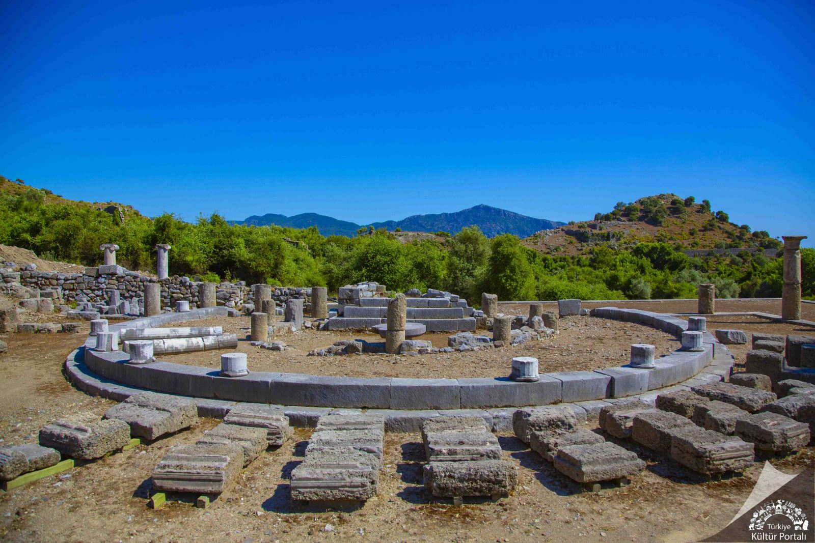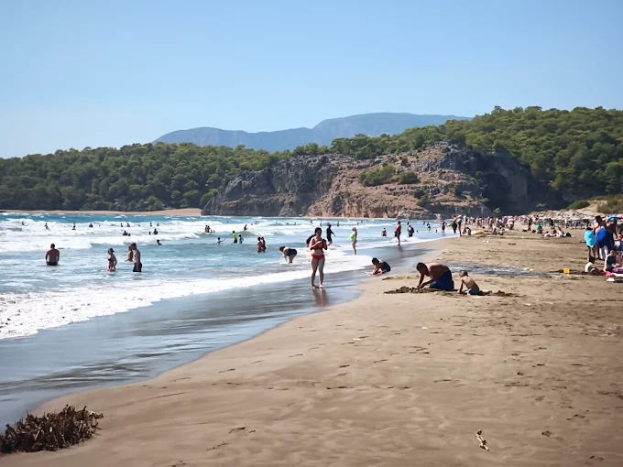

TÜM MİSAFİRLERİMİZİN DİNNENMİŞ VE HUZURLU BİR ORTAMDA SAĞLIK, ZİNDELİK VE DOĞAL GÜZELLİK KAZANABİLMESİNİ ÖNCELİKLİ HEDEFLERİMİZ ARASINDADIR.

EKİP SORUMLUSU

MERTCAN ATAY

